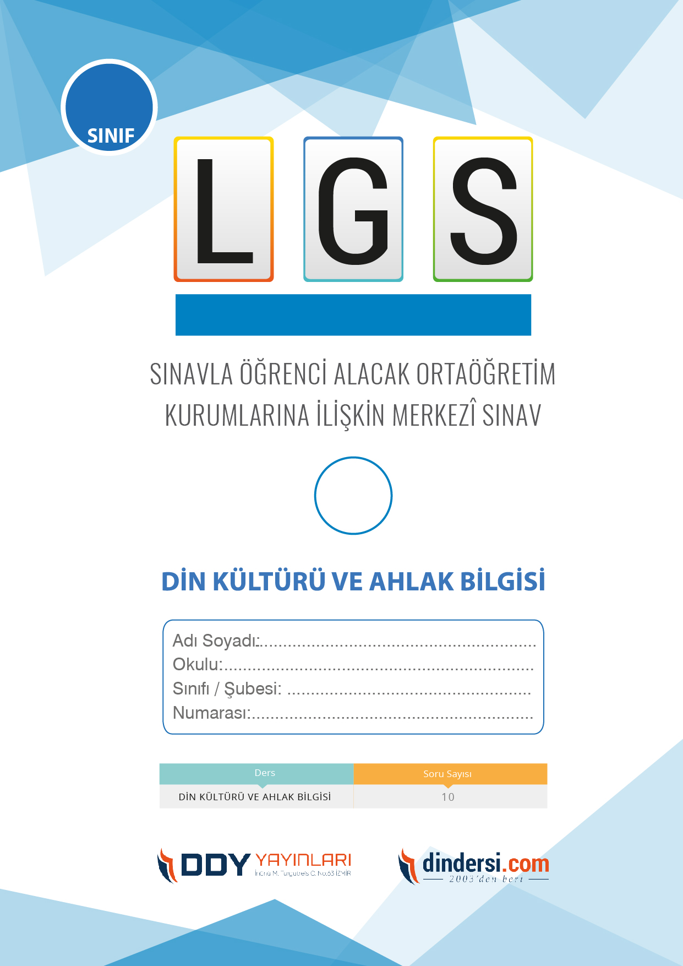

**DİN KÜLTÜRÜ VE AHLAK BİLGİSİ ÇIKMIŞ SORULAR**

**8**.



**2024**

**2018 ARALIK**

**ÖRNEK SORULAR**

1. Aşağıdakilerden hangisi doğru bir kader anlayışına örnektir?

A) Kaderimde ne varsa o olacak

**B) Ali evini dereden uzağa yaparak tedbirini almıştır**

C) Evini sağlam yapmayan Ahmet Bey kaderimde bu da varmış demesi

D) Sınava çalışmayan salih’in kaderimde varsa yüz alırım demesi

1. Aşağıdakilerden hangisi Külli iradeye örnektir?

A) Yazı yazmak

B) TV izlemek

C) Su içmek

**D) Gece ile gündüzün oluşması**

1. Medyen ve eyke halkı aşağıdaki nedenlerden hangisinden dolayı helak oldular?

**A) Ölçü ve Tartıda hile yaptıkları için**

B) Çok içki içtikleri için

C) Kız çocuklarını diri diri toprağa gömdükleri için

D) Çok tembel oldukları için

1. Aşağıdakilerden hangisi Kabir hayatı anlamına gelmektedir?

A) Mahşer

B) Haşr

**C) Berzah**

D) Bas

1. Yağmurun yağması aşağıdaki yasalardan hangisi ile ilgidir?

A) Toplumsal Yasa

B) Biyolojik Yasa

**C) Fiziksel Yasa**

D) Kimyasal Yasa

1. Aşağıdaki kutsal kitaplardan hangisi Hz. Musaya indirilmiştir?

A) İncil

B) Zebur

C) Kuranı Kerim

**D) Tevrat**

1. Aşağıdakilerden hangisi insanın seçme özgürlüğünü ifade eden bir kavramdır?

**A) İrade**

B) İlim

C) Ecel

D) Hastalık

1. Aşağıdakilerden hangisi kazaya örnek verilebilir?

A) Sınava çalışıyorum yüz alacağım

B) Yeryüzünde depremler olacak

C) Suya gideceğim vakit güneş çıkacak

**D) Bahçeye giderken yağmur yağdı**

1. Canlıların yaratılması, gelişmesi, yaşayışları, sindirim sistemleriyle ilgili konuları kapsar.**Açıklamada bahsedilen yasa aşağıdakilerden hangisidir?**

A) Fiziksel yasa

**B) Biyolojik yasa**

C) Toplumsal yasa

D) Kimyasal yasa

1. 8/A sınıfına İbrahim hoca şu soruyu sordu: 1) Tv izlemek 2) Suyun kaldırma kuvveti 3) İcat yapmak 4) Takım tutmak 5) Bİtkilerin fotosentez yapması. **Numaralandırılmış cümlelerden hangisi veya hangileri Cüz-i İradeye örnektir?**

**A) 1-3-4**

B) 3-2-5

C) Sadece 5

D) 2-5-1

1. Allaha tevekkül eden bir kimse aşağıdakilerden hangisini yapmaz?

A) Gereken önlemleri alır

**B) Ümitsizliğe düşer**

C) Sonucu Allaha bırakır Allaha güvenir

D) Elinden geleni yapar

1. Hz. Şuayb aşağıdaki kavimlerden hangilerine peygamber olarak gönderilmiştir?

A) Semud kavmi

**B) Medyen ve eyke halkı**

C) İsrailoğulları

D) Nuh kavmi

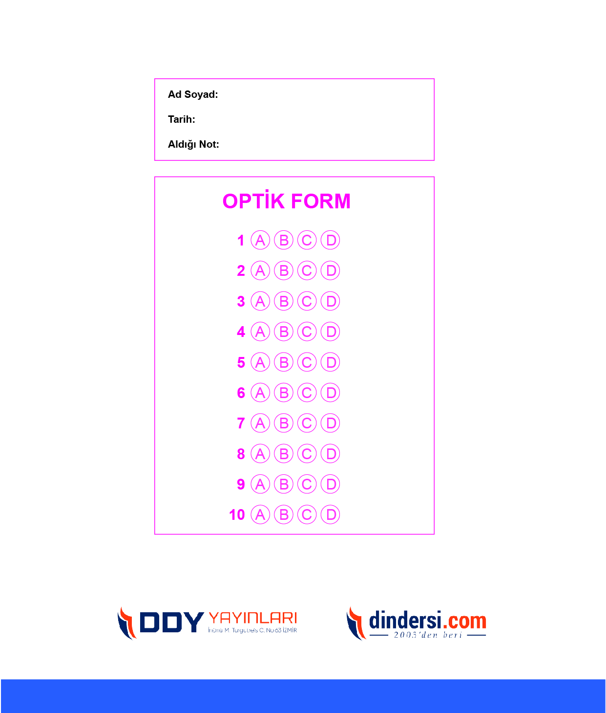

**DENEMENİN CEVAP ANAHTARI İÇİN TIKLAYINIZ**



**8. SINIF SINAV VE CEVAP ANAHTARI İÇİN TIKLAYINIZ**

**DENEMENİN CEVAP ANAHTARI İÇİN TIKLAYINIZ**



**2023 OCAK**

**ÖRNEK SORULAR**